Pilování

# Pilování

Pilování slouží k upravování povrchu materiálu na požadovaný tvar po předchozích operacích, jako je řezání či sekání, a nebo pro úpravu výchozího polotovaru. Pilování se provádí mnohabřitým nástrojem. – **pilníkem.** Pilník je řezný nástroj, který ubírá z obrobku část materiálu – drobné třísky – po malých vrstvách.

Pilníky obvyklého typu se skládají z těla, stopky a rukojeti. Pilníky dělíme také podle druhů seků. Základní druhy seků jsou jednoduchý a křížový.

**Základní pokyny při pilování**

* Pilované kusy materiálu upněte podle jejich váhy a velikosti, většinou však do svěráku. Pilovaná část má nad čelist svěráku vyčnívat co nejméně, aby se nechvěl a nepružil. Při upínání si můžete pomoci vloženými čelistmi.
* Při pilování se ke svěráku postavte levým bokem, levou předsuňte vpřed, pravou asi o půl kroku kročte.
* Pilník při práci držíme za rukojeť a druhou ruku za hlavu pilníku. Palec ruky, která drží pilník za rukojeť, je nahoře ve směru podélné osy pilníku.
* Pilujte celou délkou pilníku a plynule jím pohybujte vpřed a vzad.
* Pilníkem nesmíte kolébat. Vznikl by vypouklý povrch. **Tlak** obou rukou na pilník není stejnoměrný. Nejdříve je větší tlak u hlavy pilníku. Uprostřed těla pilníku se tlak na pilník obou rukou a nakonec u rukojeti zesiluje a u hlavy zeslabuje. Při zpětném pohybu na pilník netlačte a jen ho zvolna po materiálu táhněte.
* Velikost a tvar pilované plochy je určující ke zvolení vhodného pilníku. Měl by být nejméně 2x delší, než je pilovaná plocha. I jeho tvar by měl odpovídat tvaru pilované plochy. Rovinnou plochu vypilujeme, pilujeme-li křížem a směry pilování střídáte. Při každém zdvihu ujíždějte na stranu jen asi o polovinu šířky pilníku. To proto, aby na pilované ploše nevznikly rýhy.
* Při některých pracích, jako je např. srážení hran, držte malý pilník jednou rukou. V tomto případě se rukojeť vloží do dlaně tak, aby ukazovák byl nahoře v podélné ose těla pilníku.
* Pilování vypouklých a zaoblených ploch je závislé na tvaru a rozměrech materiálu, ze kterého se má vypouklá plocha vypilovat. Vypouklé vypilujete tak, že hlava pilníku se dotýká odlehlé části pilované plochy. Rukojeť je nahoře při začátku pohybu.
* Vyduté zaoblené plochy pilujte kruhovými nebo úsečovými pilníky tak, že pilníkem pohybujeme tam a zpět a současně jím podél jeho osy pootáčejte do stran. Pilníkem také přejíždějte celou šíři pilované plochy.
* Při pilování hliníku nebo jiných měkkých materiálů potřete pracovní plochu pilníku křídou, aby piliny nezůstávaly mezi zuby.
* Zanesené zuby pilníku čistěte drátěným kartáčem, a to ve směru horního seku. Zuby pilníku zanesené od měkkých kovů nejdříve očistěte kouskem ocelového plechu.

Zásady bezpečnosti práce

* Nepracujte s pilníkem, u kterého rukojeť spadává nebo je prasklá.
* Pilovaný předmět vždy vhodně upněte.
* Nepracujte tupými pilníky, mohou snadno sklouznout po materiálu.

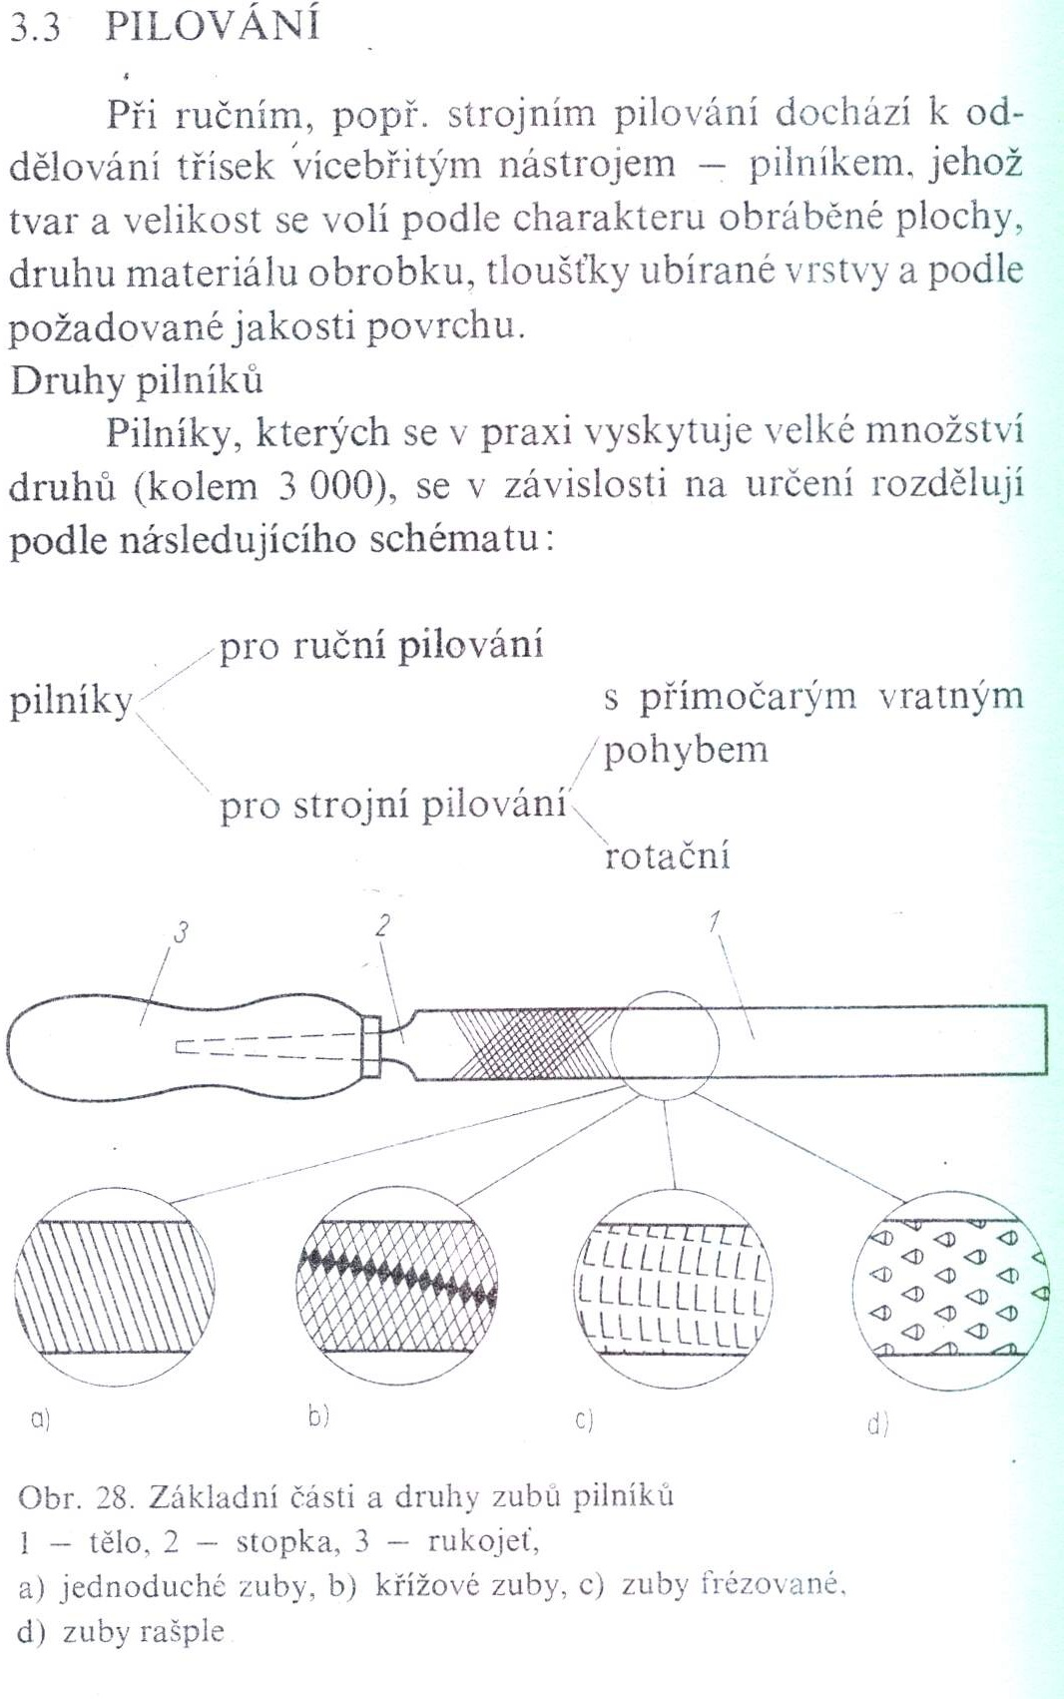

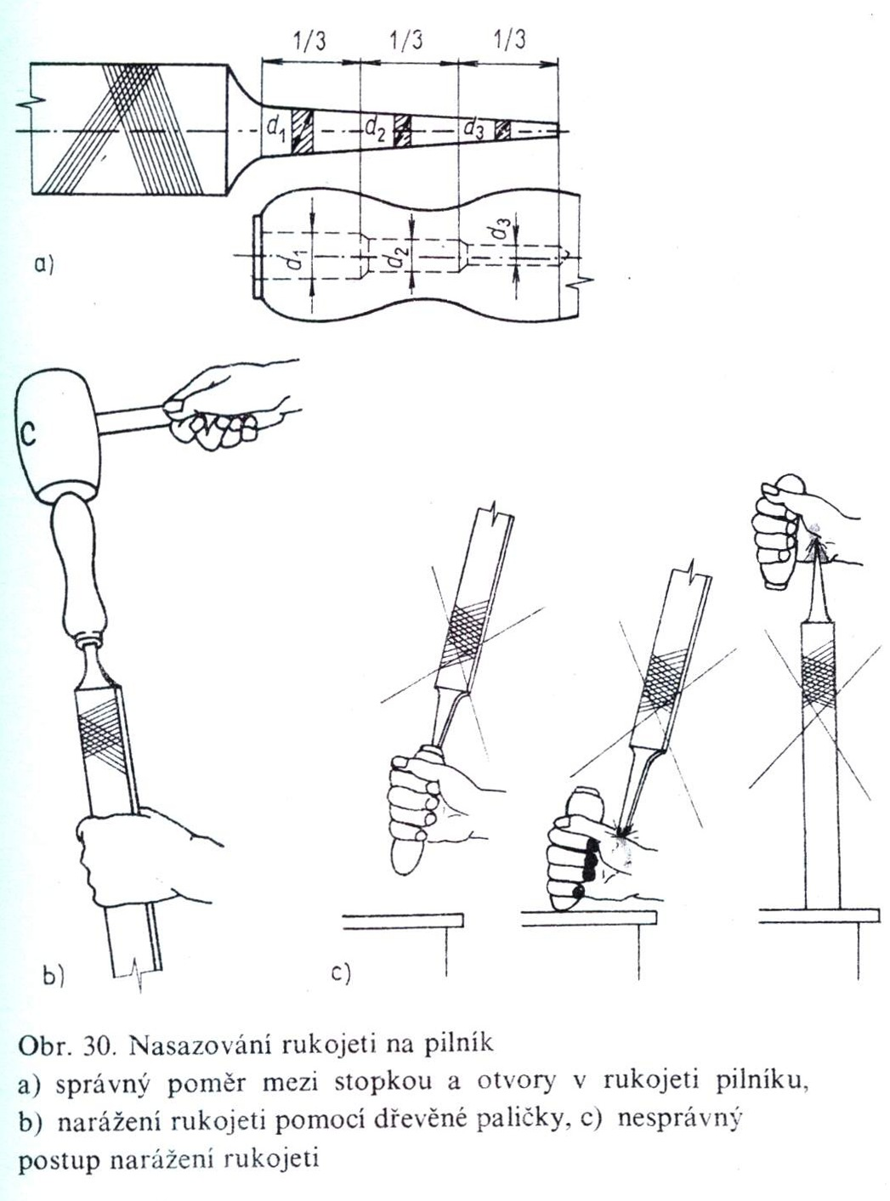

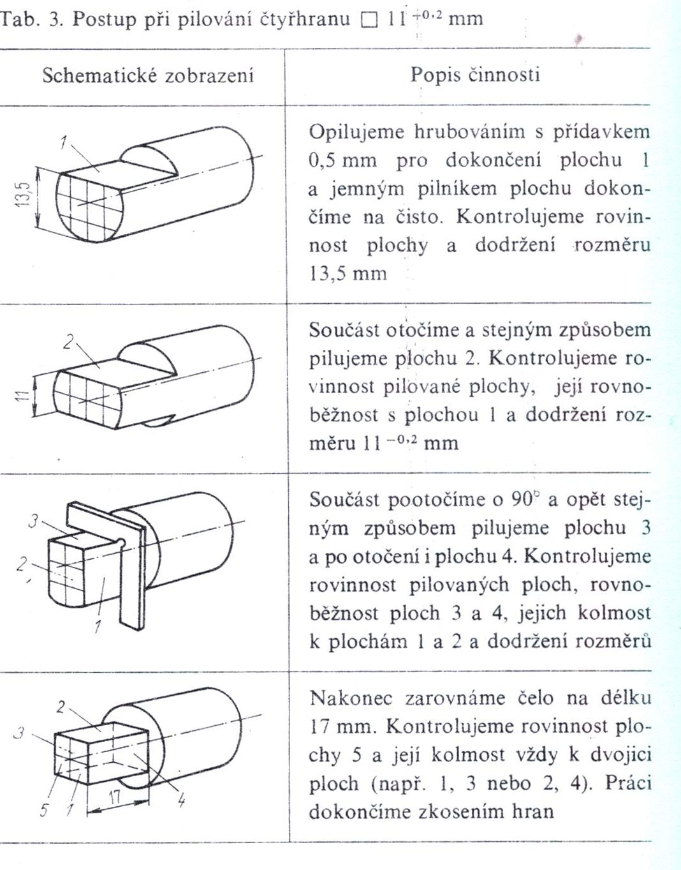

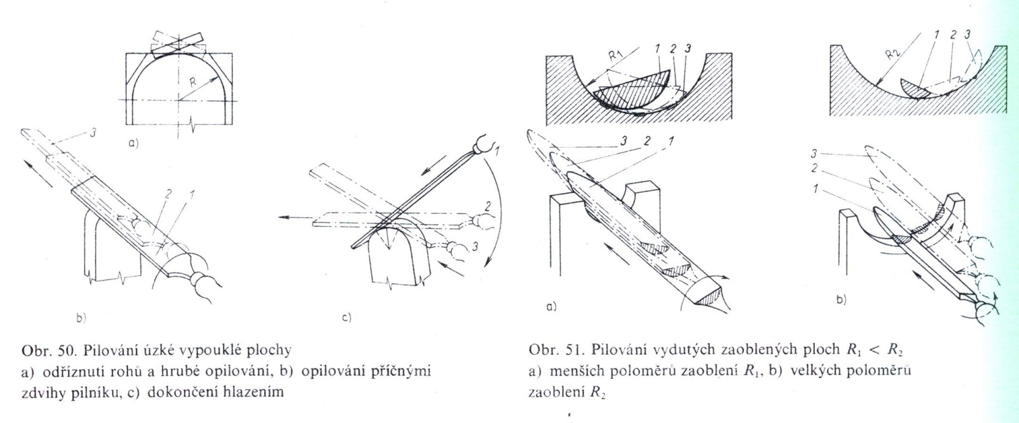

**Materiály k výrobě pilníků**

Na výrobu pilníků se používají uhlíkové nástrojové oceli třídy 19 (např. 19 255), popř. nástrojové chromové oceli třídy 19 (např. 19 420).

Tvrdost pilníků z nástrojové oceli musí být:

* u pilníků na ostření pil nejméně 60 HRC,
* u zkušebních pilníků na nejjednodušší zjišťování tvrdosti kovů nejméně 62 HRC,
* u ostatních pilníku nejméně 59 HRC.

Minimální tvrdost rašplí z nástrojové uhlíkové oceli se pohybuje kolem 50 HRC. Tvrdost stopky pilníků je nejvíce 35 HRC.